15 - mavzu: O`xshash almashtirish va gomotetiya. Ularning analitik ifodasi. O`xshash almashtirishni gomotetiya va harakat ko`paytmasi sifatida qarash. O`xshash almashtirish gruppasi va uning qism gruppasi.

Режа:

1. O`xshash almashtirish va gomotetiya. Ularning analitik ifodasi.
2. O`xshash almashtirishni gomotetiya va harakat ko`paytmasi sifatida qarash
3. O`xshash almashtirish gruppasi va uning qism gruppasi.

O’xshash almashtirish va uning xossalari.

1. Shu vaqtgacha tekislikdagi figuralarning shakllari va o’lchamlarini o’zgartirmaydigan almashtirishlar bilan shug’ullanib keldik.

Endi biz tekislikdagi figuralarning shakllari o’zgarmay faqat o’lchamlarini o’zgartiruvchi almashtirishlar bilan shug’ullanamiz.

1-ta’rif. Tekislikdagi ixtiyoriy *A* va *B* nuqtalarga

* (A′,B′)=k (A,B) (k>0)*  (31.1)

shartni qanoatlantiruvchi *A'* va *B'* nuqtalarni mos qo’yuvchi almashtirishni *k>0* koeffitsientli o’xshash almashtirish deyiladi va *Rk* bilan belgilanadi. *k* soni o’xshashlik koeffitsienti deyiladi.

Tekislikdagi o’xshash almashtirish *k>0* son martaba o’zgaradi.

Tekislikdagi har bir harakatni *k = 1* teng bo’lgandagi o’xshash almashtirish deb qarash mumkin.

2-ta’rif. Agar *F* figurani uning ixtiyoriy ikki nuqtasi orasidagi masofani *k>0* son martaba o’zgartiradigan qilib *F'* figuraga bir qiymatli almashtirish mavjud bo’lsa, *F'* figara *F* figuraga *k* koeffitsientli o’xshash deyiladi.

O’xshash almashtirishning ba’zi bir xossalari bilan tanishib chiqaylik.

1. O’xshash almashtirish nuqtalarning kollinearligini va nuqtalarning to’g’ri chiziqda joylashish tartibini saqlaydi.

Haqiqatan, *B* nuqta *A* va *C* nuqtalar orasida yotsa(68-chizma), u holda

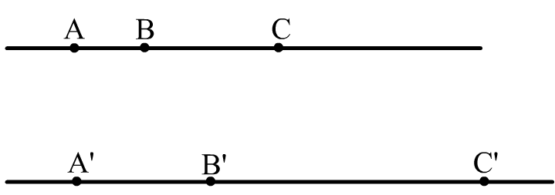

68-chizma

* (A,C) =  (A,B) +  (B,C)*

1-ta’rifga ko’ra *A, B* va *C* nuqtalarning aksi *A', B'* va *C'* nuqtalar bo’ladi:

*(A’,C’)=k(A,C)=k((A,B)+(B,C))=k(A,B)+k(B,C)= (A’,B’)+ (B’,C’)*

Demak, * (A',C') =  (A',B')+  (B',C')* munosabat *A', B'* va *C'* nuqtalarning bir to’g’ri chiziqda yotishini va *B'* nuqtaning *A'* va *C’* nuqtalar orasida yotishini ko’rsatadi.

2°. O’xshash almashtirishda bir to’g’ri chiziqda yotmaydigan nuqtalar, yana bir to’g’ri chiziqda yotmaydigan nuqtalarga o’tadi.

3°. O’xshash almashtirish, to’g’ri chiziqni to’g’ri chiziqqa, kesmani-kesmaga, nurni-nurga, burchakni-burchakka, ko’pburchakni-ko’pburchakka aylanani aylanaga o’tkazadi.

4°. O’xshash almashtirishda burchak kattaligi o’zgarmaydi.

2°, 3°, 4° xossalarni isbotini talabalarga havola qilamiz.

G o m o t e t i y a v a u n i n g x o s s a l a r i.

O’xshash almashtirishning biri gomotetiyadir (grekcha «gomo» o’xshash va "temos" joylanish).

2-ta’rif. Tekislikdagi har bir *A* nuqtaga

 (32.1)

shartni qanoatlantiruvchi *A'* nuqtani mos keltiradigan almashtirishni *k≠0* koeffitsientli va *O* markazli gomotetik almashtirish, qisqacha gomotetiya deyiladi. *O* markazi *k≠0* koeffitsientli gomotetiya *G0k* ko’rinishda belgilanadi.

Ta’rifdan gomotetiyaning ko’plab xossalarini chiqarish mumkin biz ularning ba’zi birlariga to’xtalamiz:

1°. Gomotetiya o’zaro bir qiymatli almashtirish.

Haqiqatan, agar *A* nuqta *k* koeffitsient berilsa *A'* nuqta  vector yordamida bir qiymatli aniqlanadi, ya’ni *GOK(A) = A'*

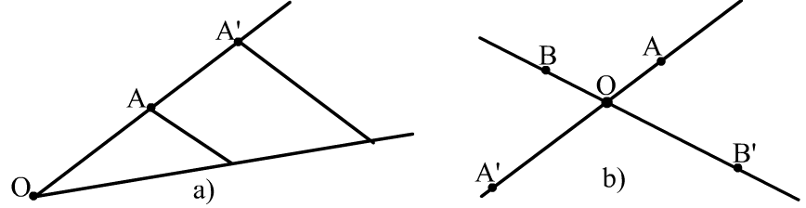

69chizma

Aksincha, agar *A'*  nuqta, gomotetiya markazi *O*  nuqta va *k-* koeffitsient berilgan bo’lsa, u holda  *OA'* vektor bir qiymatli aniqlanadi, demak  bundan *A* nuqta aniqlanadi (69*.*a - chizma).

66-chizma

2°. Gomotetiyada mos nuqtalar va gomotetiya markazi bir to’g’ri chiziqda yotadi (69 a,b- chizma).

Bu  va  vektorlarning kollinearligadan bevosita kelib chiqadi. Agar *k>0* bo’lsa,  va  vektorlar bir xil yo’nalishga ega bo’ladi, demak, *A* nuqta va uni aksi (obrazi) *A'* nuqta, markazdan bir tomonda yotadi. Agar *k*<0 bo’lsa,  va  vektorlar qarama – qarshi yo’nalgan bo’ladi, demak, *A* va *A'* nuqtalar *O*  nuqtaning turli tomonlarida yotadi.

3°. Gomotetiya nuqtalarning kollinearligini saqlaydi.

4°. Agar *G0k(A)=A'*, *G0k(B) = B'* o’tkazsa, * (A’, B’)=k (A, B).*

Buning isboti 3° xossadan bevosita kelib chiqadi.

5°. Agar *G0k(A)=A', G0k(B) = B'* o’tsa, *AB* to’g’ri chiziq *A'B'* to’g’ri chiziqqa parallel bo’ladi. Ya’ni *AB//A'B'*.

Buni o’rinliligi *A’B’ = kAB* dan bevosita kelib chiqadi.

O’xshash almashtirish gruppalari va uning qism gruppalari.

Tekislikdagi barcha o’xshash almashtirishlar to’plamini *R* orqali belgilaylik. Ixtiyoriy ikkita *Rk1, Rk2 ∈ R* o’xshash almashtirishlarni olaylik. *Rk1* o’xshash almashtirish tekislikning ikkita *M* va *N* nuqtalarini *Rk1(M)=M’, Rk1(N)=N’* nuqtalarga, *Rk2* o’xshash almashtirish *M', N*' nuqtalarni *Rk2(M’) = M",Rk2(N1) = N"* nuqtalarga o’tkazsa, u holda ta’rifga ko’ra

 *(M',N') = k1* *(M,N)*

 *(M'',N'')=k2* *(M',N')* (33.1)

Tekislikdagi *Rk1 Rk2* almashtirish *M, N* nuqtalarni *M", N"* nuqtalarga o’tkazadi. (33.1) ga ko’ra

 *(M",N''*)=*k1k2* *(M,N)* (33.2)

shartni ham qanoatlantiradi. Demak, *Rk=Rk2 Rk1* almashtirish *k = k1k2* koeffitsientli o’xshash almashtirish bo’ladi, demak, *Rk∈R.*

Har qanday *Rk*o’xshash almashtirishga teskari *f-1* almashtirish *M', N'* nuqtalarni *M, N* nuqtalarga o’tkazsin, (33.1) dan

 *(M,N)*=  *(M',N')*

bundan *f -1* almashtirish  koeffitsientli o’xshash almashtirish ekanligi kelib chiqadi. Shunday qilib:

1. *Rk1*, *Rk2 ∈ R ⇒ Rk1 Rk2 ∈ R*

2. *Rk1 ∈ R, f-1 = R1/k1 ∈ R*

Demak, *R* to’plam gruppa tashkil qiladi. Bu gruppani o’xshash almashtirish gruppasi deb aytamiz.

Har bir o’xshash almashtirish burchakni o’ziga teng burchakka o’tkazadi, ya’ni burchak kattaligini o’zgartirmaydi.

O’xshash almashtirishlar *R* gruppasini qism gruppalari bilan tanishaylik:

Agar *k = 1* bo’lsa, u holda o’xshash almashtirish harakat bo’ladi. Harakat gruppasi o’xshash almashtiripshing qism gruppasi bo’ladi.

Barcha gomotetiyalar to’plami ham gruppa tashkil qiladi, bu gruppa o’xshash almashtirish gruppasining qism gruppasi bo’ladi.

Isbotni talabalarga havola qilamiz.

O’xshash almashtirish-gomotetiya bilan harakat ko’paytmasi sifatida.

1. Tekislikda *Rk* o’xshash almashtirish va *G0K* gomotetiya berilgan bo’lsin.

1-teorema. *Rk* o’xshash almashtirish *G0k* gomotetik almashtirish bilan *L* harakat ko’paytmasidan iborat.

Isboti. *Rk* o’xshash almashtirish tekislikning ixtiyoriy ikkita *M* va *N* nuqtalarini *RK(M)=M', RK(N)=N'* nuqnalarga o’tkazsa, u holda

 *(M',N')=k (M,N)* (34.1)

Tekislikning biror *O* nuqtasiga nisbatan gomotetik *G0k* almashtirish *M*,*N* nuqtalarni *G0k(M)=M" G0k(N)=N"* nuqtalarga o’tkazsin, u holda gomotetiya ta’rifiga ko’ra (70-chizma) bundan,

 *(M",N'')=k* *(M,N)* (34.2)

(34.1) va (34.2) dan *L(M")= M', L(N") = N'* ga o’tkazadi (70-chizma).

 *(M',N') =(M",N'')* (34.3)  
Demak, *Rk=L G0k* (70-chizma)

*G0k* almashtirishga teskari almashtirish gomotetik almashtirish bo’lib,

*G01/k(M'')=M, G01/k(N'')=N*

Avval *G01/k* almashtirishni, songra *Rk* almashtirishni bajaraylik,(70-chizma)



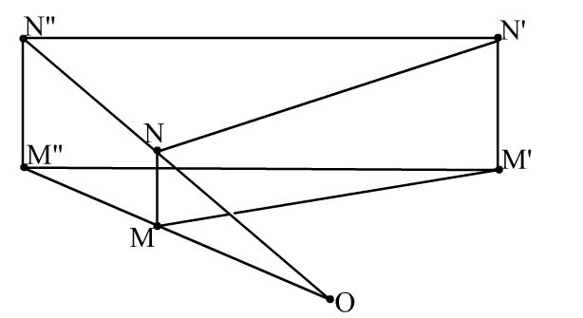

70-chizma



shu bilan birga  *(M'',N'')* =  *(M',N'),* bundan *RkG01/k* ko’paytma harakat ekanini ko’ramiz. Demak, biz quyidagi natijaga ega bo’ldik.

Natija. Tekislikdagi *O* markazli  koeffitsientli gomotetiya bilan *k* koeffitsientli o’xshash almashtirish kompozitsiyasi harakatdir. Bundan

*Rk  G01/k = L Rk =L G0k*

Gomotetiyaning analitik ifodasi.

Tekislikda to’g’ri burchakli dekart koordinatalar sistemasi berilgan bo’lsin. Markazi koordinatalar boshida *k≠0* koeffitsientli *G0k* gomotetik almashtirish tekislikning ixtiyoriy *N(x,y)* nuqtasini *Gk0(N)=N'(x',y')* nuqtasiga o’tkazsin (71-chizma). Gomotetiya ta’rifiga ko’ra

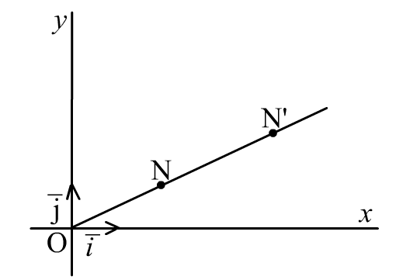

71-chizma

*ON' = kON*

bundan

*x' = kx*;

*y' = ky* (35.1)

(35.1) formula markazi koordinatalar boshida bo’lgan *k* koeffitsientli gomotetiyaning analitik ifodasi.

Markazi *O'(a,b)* nuqtada bo’lgan *G0k* gomotetik almashtirish formulasini chiqaraylik.

Buning uchun *(xoy)* to’g’ri burchakli dekart koordinatalar sistemasini parallel ko’chirish natijasida hosil bo’lgan *(x'o'y')* to’g’ri burchakli dekart koordinatalar sistemasiga e’tibor beraylik. (72-chizma).

Yangi *(x'o'y')* koordinatalar sistemasida *N(X;Y), N'(X';Y')* koordinatalarga ega bo’lsin.

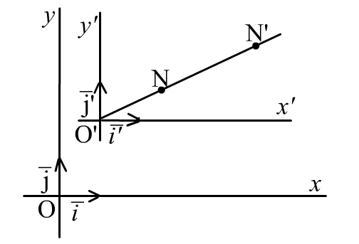

72-chizma

*G0k(N) = N' => O'N' = kON*, bundan

*X' = kX;*

*Y' = kY.* (35.2)

Parallel ko’chirish formulasidan foydalansak  
 *X = x+a; X'=x'+a*  
 *Y =y+b; Y' = y'+b* (35.3 )

(35.2) va (35.3) lardan foydalanib,

*x' = kx + a(k-1);*

*y' = ky + b(k-1)* (35.4)

Bu formula markazi *O'* nuqtada *k* koeffitsientli gomotetiyaning analitik formulasi.

Agar *k=1* bo’lsa, (35.4) formulada *x'=x; y'=y* ayniy almashtirish formulasi hosil bo’ladi.

O’xshash almashtirishning analitik ifodasi.

*Rk* o’xshash almashtirishning analitik ifodasini topaylik. Yuqoridagi

1-teoremaga ko’ra *Rk* ni gomotetiya va harakat kompozitsiyasi sifatida qarash mumkin, ya’ni

*Rk = L Gk*

Koordinatalar boshini *Gk* gomotetiya markazi, *N(x,y)* nuqtaning aksini

*G0k(N)* *= N\*(x\*,y\*)* deb olsak u holda

 (36.1)

*L(N\*)=N'(x',y')* o’tkazsin, harakat formulasidan foydalanib ushbu:

 (36.1)

bu yerda *a,b* lar *O* nuqta aksining koordinatalari. Ya’ni *L(0) = O'(a;b).*

(35.4) va (36.1) lardan  ni hosil qilamiz.

Shunday qilib quyidagi teoremaga ega bo’ldik.

2-teorema. Tekislikdagi har bir o’xshash almashtirish, to’g’ri burchakli dekart koordinatalar sistemasida,

 (36.2)

formula bilan ifodalanadi.

Teskari teorema ham o’rinli bo’ladi:

3-teorema.

 (36.3)  
bunda *ε = ±*1 va *a12+a22≠0*, formula *k*= koeffitsientli o’xshash almashtirishni aniqlaydi.

Isboti. (36.3) formuladan *N(x,y)* nuqtaga mos *N'(x',y')* nuqtani bir qiymatli aniqlab qolmay, balki *N'(x',y')* nuqta berilsa *N(x,y)* nuqtani ham bir qiymatli aniqlash mumkin, chunki



Agar *A(x1;x2) → A'(x';y'), B(x2;y2) → B'(x';y')* nuqtaga almashtirilsa, u holda

=





Demak, ixtiyoriy *A, B* nuqtalar va ularning *A', B'* obrazlari uchun

 *(A',B') = k (A,B)*

Agar *a2 = 0* bo’lsa (36.3) formula harakatni aniqlaydi. Buning to’g’riligini talabalar o’zlari isbotlashi mumkin.

O’xshash almashtirish, isbotlashga, yasashga, hisoblashga doir masalalarni yechishda muhim ahamiyat kasb etadi.